# TD 3 – INTroduction a swing

Durée : 2h00

Matériel nécessaire : aucun

Objectifs : utiliser les layouts et composants de base de swing.

EXERCICE UN - JFrame : créez une fenêtre (JFrame) avec les caractéristiques suivantes et vous l’afficherez :

Hauteur : 250

Largeur : 600

Titre : Première fenêtre

Action : la fenêtre doit se fermer lorsqu’on clique sur la croix

Vous réaliserez l’affichage de cette fenêtre de 2 manières :

1. En instanciant cette fenêtre dans la méthode main d’une classe « TestFenetre »
2. En créant une classe « PremiereFenetre » qui sera également instanciée dans la méthode main d’une classe « TestPremiereFenetre »

EXERCICE DEUX – Layouts : Analysez l’image ci-dessous qui représente une interface de Login :

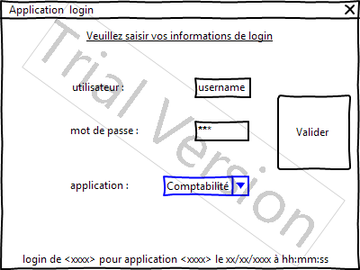

1. Cette image représente l’IHM que vous allez réaliser.
   1. Vous commencerez par lister les composants graphiques qui vous sont nécessaires.
   2. Ensuite vous choisirez un gestionnaire de layout pour optimiser l’affichage.
   3. Enfin vous procéderez à l’instanciation et à la réalisation de cette IHM que vous lancerez à partir d’une classe de type JFrame indépendante.
   4. Le composant combo contient les valeurs suivantes : Comptabilité, Paye, Gestion de production
2. Regardez maintenant la deuxième zone de saisie pour le mot de passe. Swing propose un composant JPasswordField. Regardez la documentation de ce composant et utilisez-le à la place.

Si vous avez le temps : réfléchissez à l’organisation du jeu bataille navale, dans la version « console » càd en jouant uniquement sur le clavier.

Une des idées de départ pour cette IHM est de concevoir le menu et ses différentes options. Vous avez besoin pour cela de réaliser :

. une boucle d’affichage, active tant que l’utilisateur ne saisit pas la valeur x ou y

. une fonction de lecture des caractères au clavier, la classe Scanner.

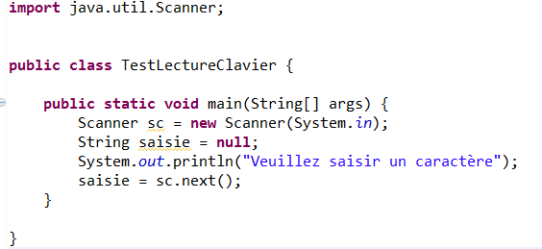

Sur la base de ces exemples, réalisez le menu et ses différents affichages.

Si vous avez le temps : présentation du diagramme de classes du fil rouge, le jeu de bataille navale

Etudiez le diagramme de classes proposé et validez bien les responsabilités de chaque classe.

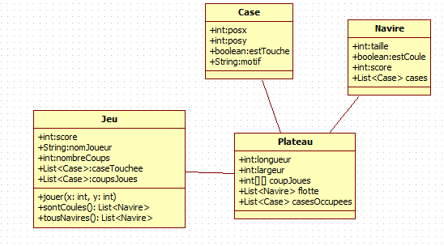

# Documentation java

**JPasswordField (extrait de la documentation)**

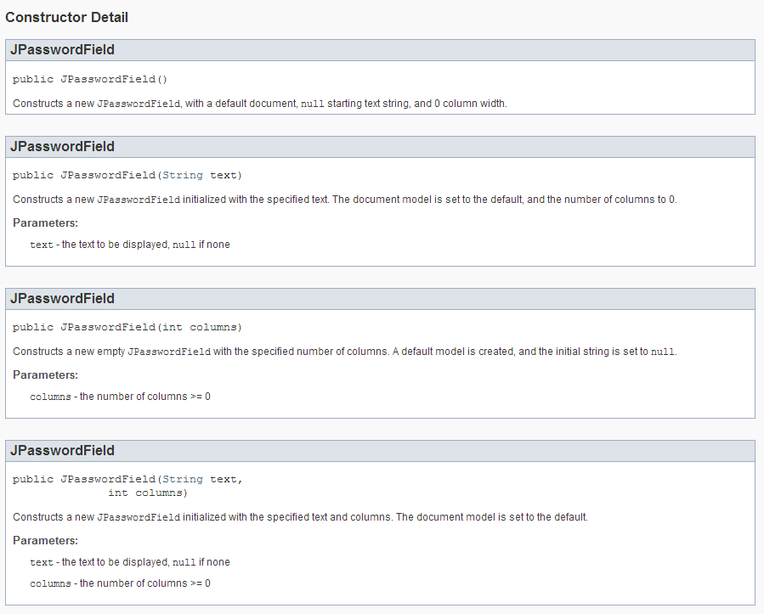

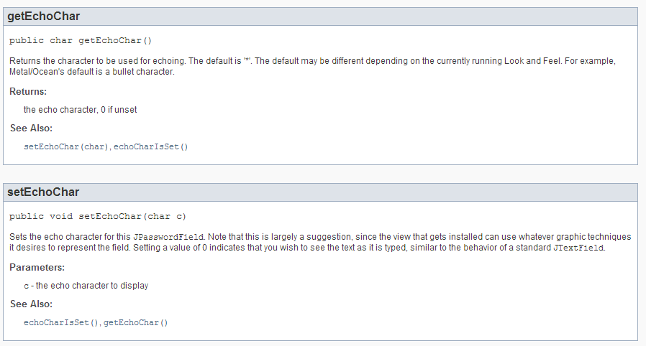

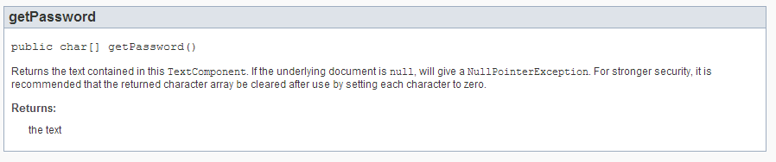

**Classes de la bataille navale**